HANGYÁS FELADATLAP KISEBBEKNEK

- Juttasd el a hangyákat a gyümölcshöz!

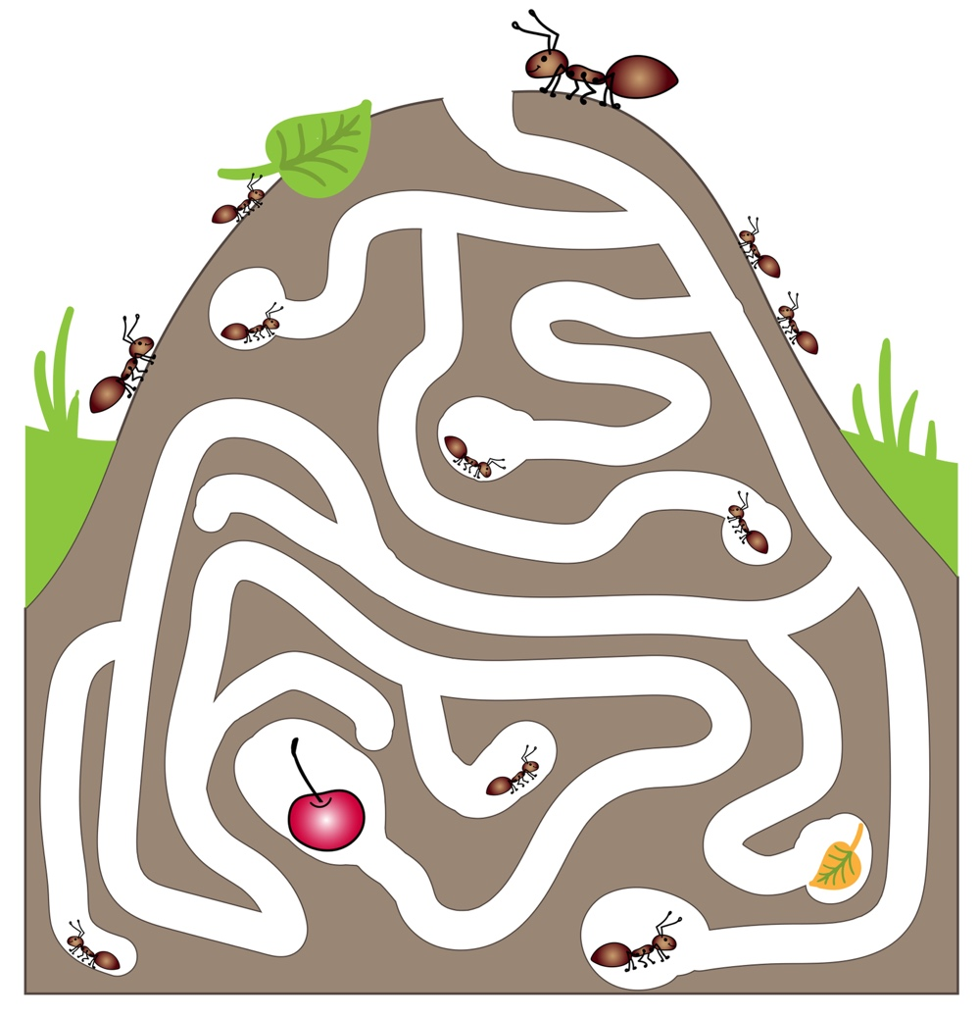
- Számold meg, melyik állatból mennyit találsz!
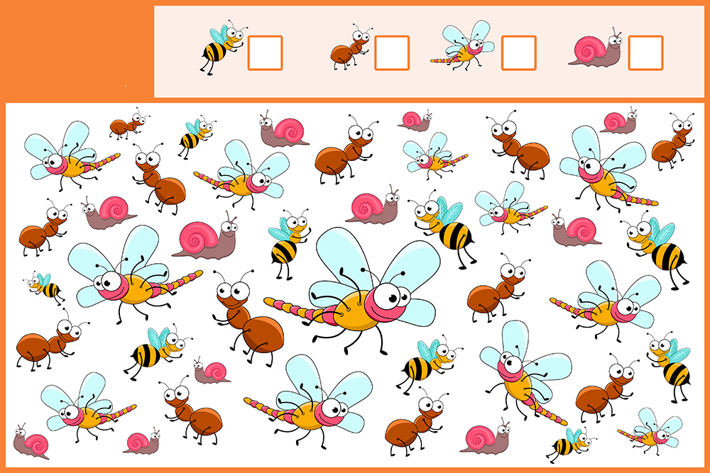

- Keress 10 különbséget a két kép között!

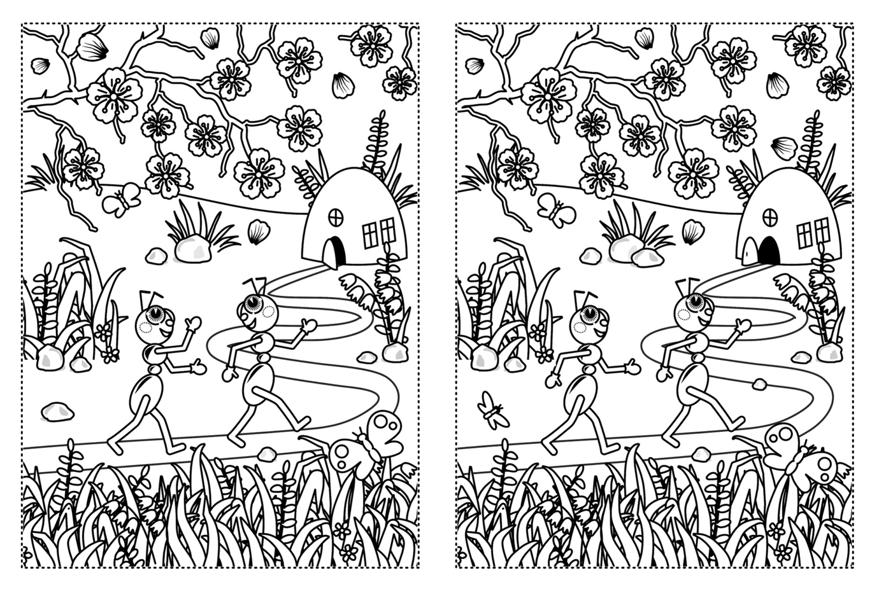
- Vágd ki a hangya négy részletét és ragaszd össze helyesen!

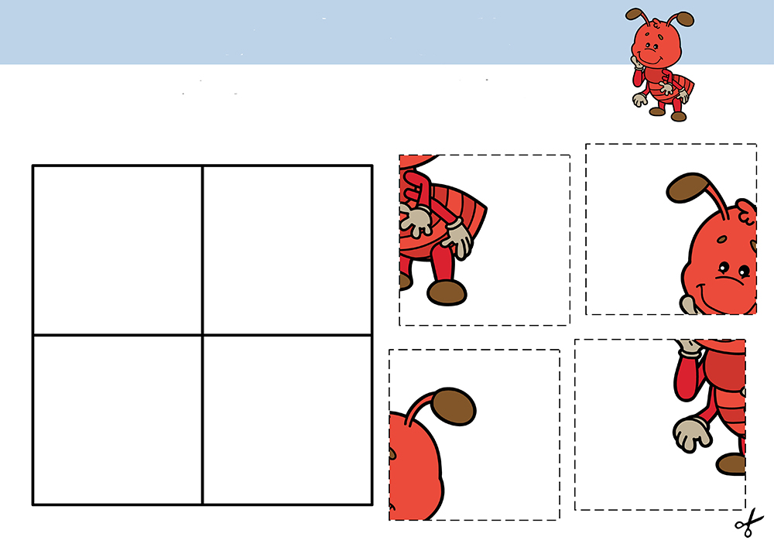

- Rajzold át a hangyák útját három különféle színű ceruzával!
